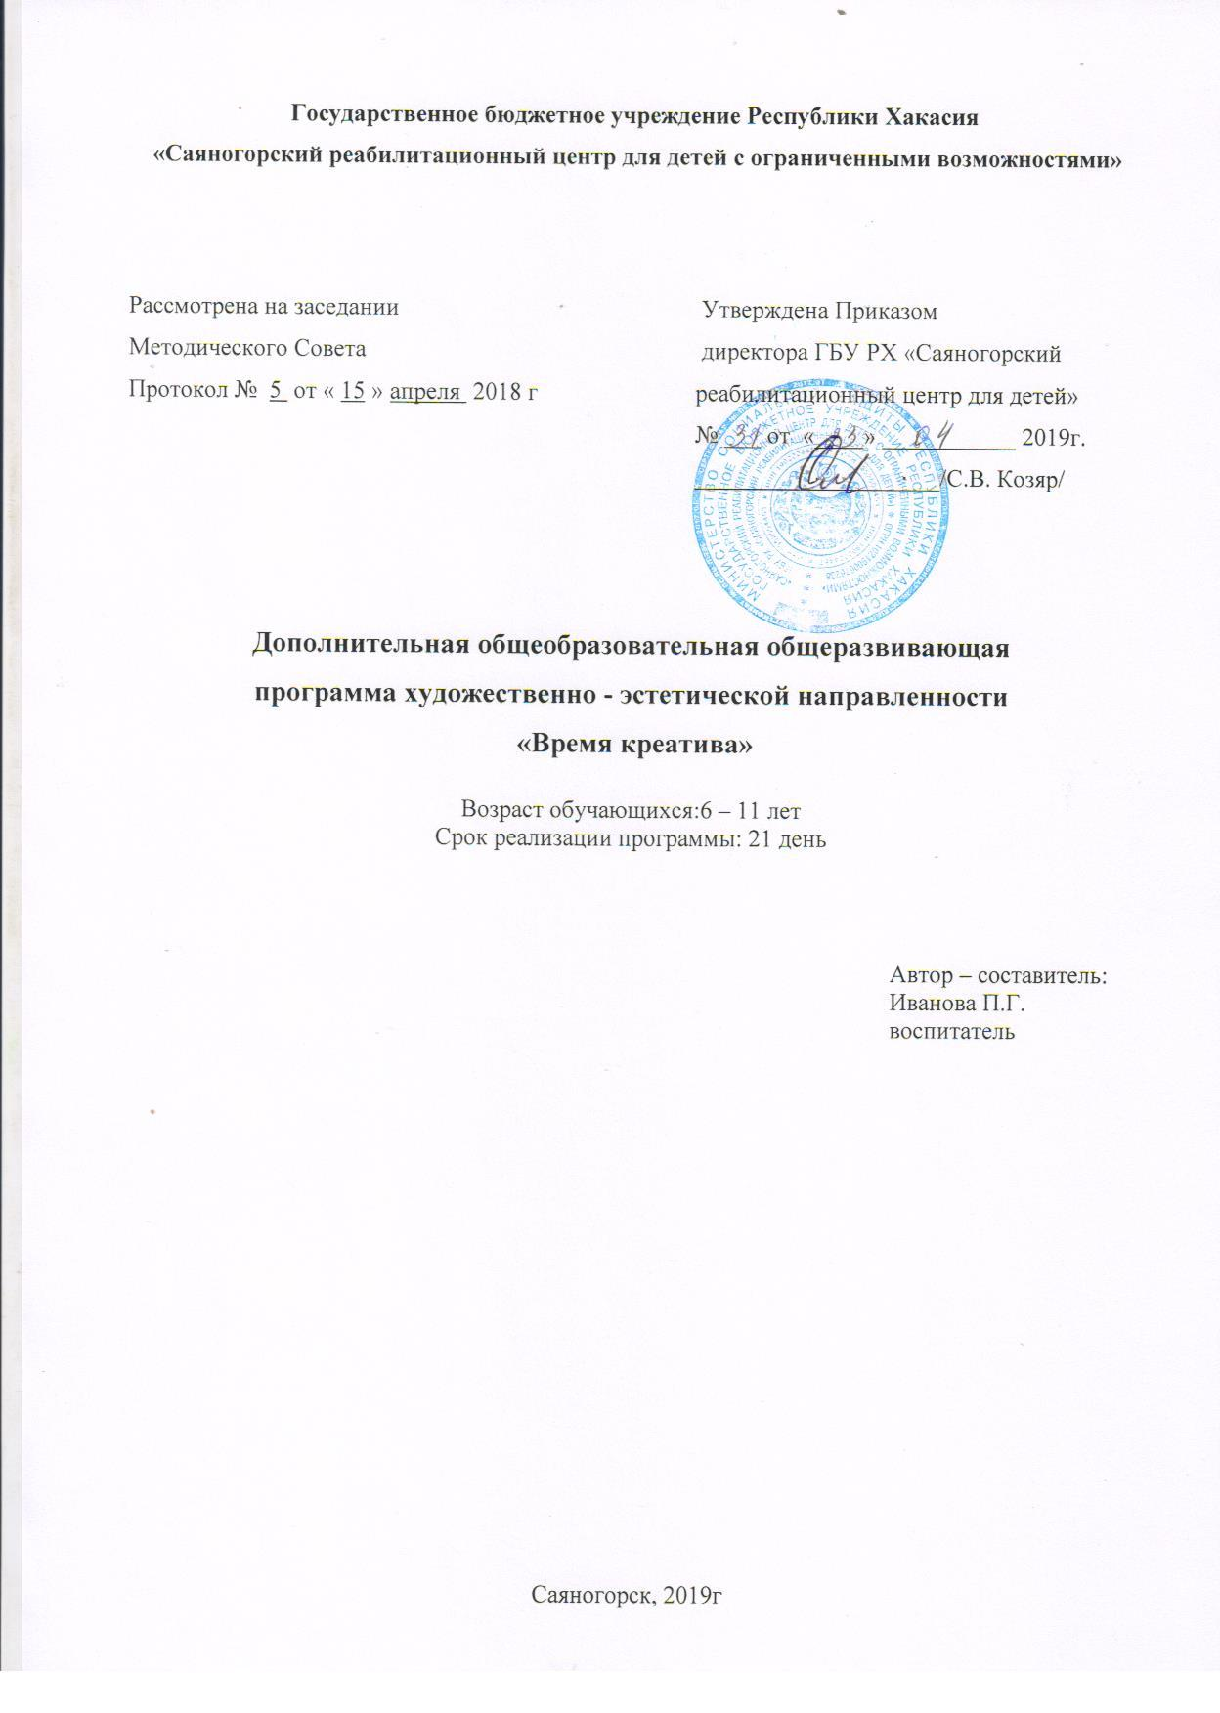
Пояснительная записка.

Желание творить – внутренняя потребность ребенка, она возникает у него самостоятельно и отличается чрезвычайной искренностью. Мы, взрослые, должны помочь ребенку открыть в себе художника, развить способности, которые помогут ему стать личностью.
Рисование является одним из важнейших средств познания мира и развития знаний эстетического воспитания, так как оно связано с самостоятельной практической и творческой деятельностью ребенка. В процессе рисования у ребенка совершенствуются наблюдательность и эстетическое восприятие, художественный вкус и творческие способности. Рисуя, ребенок формирует и развивает у себя определенные способности: зрительную оценку формы, ориентирование в пространстве, чувство цвета. Также развиваются специальные умения и навыки: координация глаза и руки, владение кистью руки.
Систематическое овладение всеми необходимыми средствами и способами деятельности обеспечивает детям радость творчества и их всестороннее развитие (эстетическое, интеллектуальное, нравственно-трудовое, физическое).
Изобразительное же искусство располагает многообразием материалов и техник. Зачастую ребенку недостаточно привычных, традиционных способов и средств, чтобы выразить свои фантазии.
Нетрадиционные техники рисования демонстрируют необычные сочетания материалов и инструментов. Несомненно, достоинством таких техник является универсальность их использования. Технология их выполнения интересна и доступна как взрослому, так и ребенку. Именно поэтому, нетрадиционные методики очень привлекательны для детей, так как они открывают большие возможности выражения собственных фантазий, желаний и самовыражению в целом.
Направленность дополнительной образовательной программы «Время креатива» по содержанию – художественно-эстетическая, по форме организации – групповая, индивидуальная, по сроку реализации – 21 день.
Новизна программы состоит в том, что наряду с традиционными видами искусства (живопись, рисунок, графика), изучаются нетрадиционные техники - монотипия, кляксография и т.д. Чтобы помочь ребенку найти себя, предлагается как можно больше разных способов самовыражения. Поэтому в самостоятельной творческой работе, материал и техника дается по выбору, каждый ребенок выбирает технологию, близкую ему по духу. Приобретая практические умения и навыки, дети получают возможность удовлетворить потребность в созидании, реализовать желание создавать нечто новое своими силами.
Актуальность программы обусловлена тем, что происходит сближение содержания программы с требованиями жизни. В настоящее время возникает необходимость в новых подходах к преподаванию эстетических искусств, способных решать современные задачи творческого восприятия и развития личности в целом. В системе эстетического, творческого воспитания подрастающего поколения особая роль принадлежит изобразительному искусству. Умение видеть и понимать красоту окружающего мира, способствует воспитанию культуры чувств, развитию художественно-эстетического вкуса, трудовой и творческой активности, воспитывает целеустремленность, усидчивость, чувство взаимопомощи, дает возможность творческой самореализации личности. Программа направлена на то, чтобы через искусство приобщить детей к творчеству. Дети знакомятся с разнообразием нетрадиционных способов рисования, их особенностями, многообразием материалов, используемых в рисовании, учатся на основе полученных знаний создавать свои рисунки. Таким образом, развивается творческая личность, способная применять свои знания и умения в различных ситуациях.
Практическая значимость программы
Нетрадиционный подход к выполнению изображения дает толчок развитию детского интеллекта, подталкивает творческую активность ребенка, учит нестандартно мыслить.
Возникают новые идеи, связанные с комбинациями разных материалов, ребенок начинает экспериментировать, творить.
Рисование нетрадиционными способами, увлекательная, завораживающая деятельность. Это огромная возможность для детей думать, пробовать, искать, экспериментировать, а самое главное, самовыражаться. Нетрадиционные техники рисования - это настоящее пламя творчества, это толчок к развитию воображения, проявлению самостоятельности, инициативы, выражения индивидуальности.

Педагогическая целесообразность
Нетрадиционные техники рисования дают толчок к развитию детского интеллекта, активизируют творческую активность детей, учат мыслить нестандартно. Все занятия в программе носят творческий характер. Программа направлена на то, чтобы через труд и искусство приобщить детей к творчеству.
Проведение занятий с использованием нетрадиционных техник по этой программе: развивает уверенность в своих силах. Способствует снятию детских страхов. Учит детей свободно выражать свой замысел. Развивает мелкую моторику рук. Развивает творческие способности, воображение и полѐт фантазии. Воспитывается уверенность в своих творческих возможностях, через использование различных изотехник.
Цель программы: формирование творческой личности воспитанников через приобщение к изобразительному искусству.
Задачи программы:
- формировать навыки и умения в области изобразительной деятельности, развивать творческую активность, желание рисовать, формировать художественно-творческие способности;
- развивать творческие способности, фантазию и воображение, образное мышление, используя игру цвета и фактуры, нестандартных приемов и решений в реализации творческих идей;
- воспитывать эмоционально-ценностное отношение к окружающему миру через художественное творчество.
Отличительные особенности.
Расширение и углубление содержания по основам изобразительной деятельности в данной программе позволяет детям не только освоить базовые основы изобразительного творчества, но и достичь углубленного уровня подготовки. Основу программы составляет система занятий, позволяющая ребенку овладеть образным языком изобразительного искусства, приобрести навыки в изобразительной деятельности, развить эстетическое восприятие, приобщиться к художественному творчеству, народной культуре. В целом занятия в кружке способствуют разностороннему и гармоническому развитию личности ребенка, раскрытию творческих способностей, решению задач трудового, нравственного и эстетического воспитания.
Принципы построения программы:
На занятиях создана структура деятельности, создающая условия для творческого развития воспитанников на различных возрастных этапах.
Основные дидактические принципы программы: доступность и наглядность,последовательность и систематичность обучения и воспитания, учет возрастных и индивидуальных особенностей детей. Обучаясь по программе, дети проходят путь от простого к сложному, с учетом возврата к пройденному материалу на новом, более сложном творческом уровне.
Возраст: программа «Веселый художник» является востребованной воспитанниками от 6 до 11 лет.
Сроки реализации программы – 21 день. Формы и режим занятий.
Форма проведения занятий: групповая, индивидуальная. Одно из главных условий успеха обучения детей и развития их творчества – это индивидуальный подход к каждому ребенку. Важен и принцип обучения и воспитания в коллективе.
Продолжительность занятий 20 - 40 мин., 10 занятий
Ожидаемые результаты и способы проверки.
В результате реализации программы каждый воспитанник будет знать:
- жанры изобразительного искусства (пейзаж, натюрморт, портрет);
- виды изобразительного искусства (живопись, скульптура, графика);
- особенности материалов, которыми можно пользоваться в художественной деятельности (краски, кисти, тушь, перо, уголь, картон, цветная бумага, ткань и т. п.);
Дети будут уметь:
- работать цветом, линией, формой, самостоятельно используя средства художественной грамоты;
- творчески относиться к собственной деятельности;
- владеть первичными навыками изображения предметного мира (натюрморт), природы (пейзаж);
- использовать художественные материалы на доступном возрасту уровне при созданииизобразительных, декоративных и конструктивных работ.
Посредством данной программы педагог получит возможность более эффективно решать задачи воспитания и обучения детей. Так как представленный материал способствует:
- развитию мелкой моторики рук;
- обострению тактильного восприятия;
- улучшению цветовосприятия;
- концентрации внимания;
- повышению уровня воображения и самооценки.
Реализация программы поможет детям творчески подходить к видению мира, который изображают, и использовать для самовыражения любые доступные средства.
Главным результатом реализации программы является создание каждым ребенком своего оригинального продукта, а главным критерием оценки воспитанника является не столько его талантливость, сколько его способность трудиться, способность упорно добиваться достижения нужного результата.
В конце заезда проводятся отчетная выставка рисунков детей, защита проекта, итоговое занятие.

Содержание программы.
Изобразительное искусство – наиболее применимая область эмоциональной сферы ребѐнка. На этом этапе он исследует форму, экспериментирует с изобразительными материалами, знакомится с мировой культурой. Более свободное владение различными художественными средствами позволяют ребёнку самовыразиться.
Методическое обеспечение программы

В качестве основного метода, определяющего особый, инициативный, деятельно-творческий характер программы, выступает личностно-ориентированный подход, который в рамках целостной психолого-педагогической практики помогает сформировать внутренний ценностный мир ребенка. Личностно-ориентированное обучение в кружке направлено не только на реализацию индивидуального подхода через организацию и предъявление материала разного уровня трудности и инновационными технологиями, но и связано с индивидуальностью ребенка, условиями его становления, развитием и саморазвитием личности в условиях и под влиянием обучения.

Технология коллективно-творческой деятельности (И.П. Волков, И.П. Иванов). В изостудии такой вид деятельности, в основном, имеет целевое назначение - это ежегодные творческие отчеты; КТД - украшение группы, зала к празднику. Информационно-коммуникативная технология (Г.К. Селевко) предусматривает активное использование информационных ресурсов сети Интернет.

Важным подходом выступают здоровьесберегающие технологии. Для этого в занятия вводятся динамические паузы, гимнастика для глаз, игры на релаксацию и т.д.

На занятиях используются различные формы и методы: наблюдение, беседы, объяснения, экскурсии, игры, практические занятия, викторины, фестивали, выставки, ярмарки, конкурсы рисунков.
Средства обучения:
- наглядные пособия: книги, муляжи фруктов, овощей, грибов, изделия народных мастеров (хохлома, жостово, городец, гжель…) используется не только для обучения (наглядности), но и для составления натюрмортов;
- демонстрационный материал: репродукции картин, иллюстрации детских книг в исполнении известных художников;

- коллекция работ детей, выполненная в различных жанрах: (натюрморты, пейзажи, портреты, тематические и творческие работы) и разных техниках: гуашь, тушь, гелевая ручка и т.д.

Материалы и инструменты, необходимые для работы:

- Бумага разного формата и цвета.
- Акварельные краски.
- Тушь разноцветная.
- Пастель, сангина, уголь.
- Гуашь.
- Восковые мелки.
- Трубочки для коктейля.
- Ванночки с поролоном.
- Баночки для воды.
- Кисти круглые и плоские разного размера.
- Салфетки.
- Мягкие карандаши, ластики, бумага для эскизов.
- Клей ПВА.
- Ткань х/б или шелк (подходит и подкладочная).
- Кнопки.
- Доски для росписи.
- Папка для черчения.
- Ватман.
- Английская соль.
- Заготовки пасхальных яиц.
- Разноцветный скотч

Перечень основных средств обучения
- Музыкальный центр.
- Сиди - аудиотека: «Голоса птиц», «Шум дождя», «Добро пожаловать в экологию», «Звуки природы», «Инструментальная музыка».
- CD-Плеер.
- Телевизор.

Наглядный материал
- Альбом «Рисуйте с нами»;
- Игры для восприятия цвета и развития руки;
- Ватман;
- Обои;
- Фломастеры;
- Акварель, гуашь, кисточки;
- Печати – клише;
- Трафареты;
- «инструменты» для рисования нетрадиционными способами рисования;
- Бусинки, пуговицы.

Список литературы

- Ашиков В.И., Ашикова С.Г. Рисование. Учебно-наглядные демонстрационные материалы для детей старшего дошкольного возраста. М., 1998
- Доронова Т. Н., «Природа, искусство и изобразительная деятельность детей». Москва
«Просвещение» 2003 год.

- Казаковой Р.Г. «Рисование с детьми дошкольного возраста» (нетрадиционные техники). Москва.
- Михнюк Н.С., «Рисунок и методика его преподавания» Красноярск. ИздательствоКрасноярскогоуниверситета 1988 год.

- Ремезова А.А. Играем с цветом. Формирование представлений о цвете у дошкольников 5
– 6 лет: Методика. – Школьная Пресса, 2005. – 96 с.
- Швайко Г.С. Занятия по изобразительной деятельности в детском саду: Старшая группа: Программа, конспекты: пособие для педагогов дошк.учреждений. – М.: Гуманитар.изд.центр.ВЛАДОС, 2003. – 160 с.

- Швайко Г.С. Занятия по изобразительной деятельности в детском саду: Подготовительная к школе группа: Программа, конспекты: пособие для педагогов дошк.учреждений. – М.: Гуманитар.изд.центр. ВЛАДОС, 2003. – 176 с.

Литература для педагогов:

- Смирнова М.Г., «Изобразительная деятельность старших дошкольников» Волгоград. Издательство «Учитель» 2009 год.

- Найс. К., «Рисунок тушью» Минск. Издательство «Попурри» 2000 год.
- Хосе М. Паррамон «Как рисовать» Санкт-Петербург. Издательство «Аврора» 2006 год.

Литература для детей и родителей:
- Калинина Т.В., «Птицы, звери, комары и мухи». Санкт-Петербург. Издательство «Сфера»
2009 год.

- Проснякова Т.Н., «Бабочки» Энциклопедия технологий прикладного творчества. Самара. Издательство «Учебнаялитература» 2004 год.

- Проснякова Т.Н., «Собачки» Энциклопедия технологий прикладного творчества. Самара. Издательство «Учебнаялитература» 2005 год.

- Проснякова Т.Н., «Кошки» Энциклопедия технологий прикладного творчества. Самара. Издательство «Учебнаялитература» 2006 год.

Нормативно-правовое сопровождение программы
1. Закон РХ «Об организации отдыха и оздоровления детей в Республике Хакасия» (от 15.02.2011 № 4-3 РХ);
2. Приказ № 310д от 02.09.2015г «Об утверждении порядков предоставления социальных услуг в стационарной и полустационарной формах социального обслуживания»
4. Положение о работе детского оздоровительного лагеря с круглосуточным пребыванием детей
5. Программа воспитательно – образовательной направленности «Загрузи новую реальность»
6. Штатное расписание ГБУ РХ «Саяногорский реабилитационный центр для детей»

Тематическое планирование и содержание программы «Время креатива» 2019г

№ п/п | Дата | Тема занятия | Цель занятия | Содержание |  | Кол-во часов | Форма и методы (с учетом воспитательных задач) | Оборудование | Формы контроля | Отметка о  вып -и
 |  |  |  | теория | практика
1 |  | Теплые и холодные цвета. Колорит | Познакомить с основами цветоведения. | 1 |  | 1 | Теоретическое занятие (получение новых знаний) | Таблица «Теплые и холодные цвета» ,иллюстрации картин, акварель, бумага, кисти, палитра
2 |  | Роспись вазы. Морские мотивы. | Научиться выполнять роспись в заданном колорите. |  | 1 | 1 | Практическое занятие на закрепление полученных знаний, (самостоятельная работа, индивидуальная работа) | Бумага, акварель, кисти, карандаши. | Итоговая  работа
3 |  | Жанры изобразительного иск-ва. | Познакомить с жанрами изобр. иск-ва. | 1 |  | 1 | Теоретическое занятие в форме вертуальной-экскурсии | Иллюстрации по теме занятия, компьютер для просмотра презентации.
4 |  | Подводное царство | Научиться выполнять декоративную композицию в технике аппликация |  | 1 | 1 | Практическое занятие. самостоятельная работа, индивидуальная работа) | Иллюстрации, работы других детей.  Бумага, карандаши, цветная бумага, клей, ножницы. | Итоговая  работа
5 |  | Овощи и фрукты | Научиться рисовать с натуры, передовая форму и цвет предметов. |  | 1 | 1 | Практическое занятие (самостоятельная работа, индивидуальная работа) | Иллюстрации по теме «Натюрморт»  Бумага, гуашь, акварель, карандаш, ластик | Итоговая  работа
6,7 |  | Русская матрешка | Познакомить с народной игрушкой-матрешкой, выполнить эскиз росписи матрешки. | 1 | 1 | 2 | Теоретическое занятие (получение новых знаний) Практическое занятие-закрепление полученных знаний (самостоятельная работа, индивидуальная работа) | Матрешки разных видов, плакат «Виды росписи матрешек», рисунки других детей. Компьютер для просмотра презентации.  Бумага, гуашь, кисти, карандаши, ластик. | Итоговая  работа
8 |  | Сказочная гжель | Познакомить с росписью в технике гжель; Выполнить эскиз тарелки |  | 1 | 1 | Практическое занятие (самостоятельная работа, индивидуальная работа) | Гжель (образцы посуды), иллюстрации. Бумага, гуашь, карандаш, ластик. | Итоговая  работа
9 |  | «Веселые зверушки» | Познакомить с нетрадиционными техниками рисования(рисование ладошкой, пальцами, ватной палочкой) |  | 1 | 1 | Практическое занятие (самостоятельная работа, индивидуальная работа) | Иллюстрации, работы других детей. Бумага, цветная бумага, гуашь, ватные палочки, кисти | Итоговая  работа
10 |  | «Сказочный лес» | Познакомить с нетрадиционной техникой «дутье», «тычок» |  | 1 | 1 | Практическое занятие (самостоятельная работа, индивидуальная работа) | Иллюстрации, работы других детей. Бумага, гуашь, тушь плакатная, трубочка, кисти. | Итоговая  работа

